INDICAÇÃO nº 1461/2021
Súmula: Solicita providências do Executivo junto a Secretaria de Infraestrutura e Serviços Urbanos, Sr. Marcos de Oliveira Anjos, para que realize a limpeza e a manutenção dos bueiros localizados na Rua Polares, altura do n°08 e n°40 - Jardim Hokkaido, neste município.
INDICO à Mesa, na forma regimental vigente, que seja oficiado ao Excelentíssimo Igor Soares, Prefeito Municipal, para que solicite providencias junto a Secretaria de Infraestrutura e Serviços Urbanos, para que realize a limpeza e a manutenção dos bueiros localizados na Rua Polares, altura do n°08 e n°40 – Jardim Hokaido, neste município.
JUSTIFICATIVA
Senhor Presidente,
Senhores Vereadores,
Senhoras Vereadoras.
Este pedido também me foi cobrado pelos moradores do local, pois desde a minha visita ao bairro em março deste ano, a benfeitoria não foi executada. Preciso por gentileza que este pedido seja realizado o mais rápido possível, assim contribuiremos para que a qualidade de vida dos moradores, estejam mais preservadas.
Desta forma pedimos a esta nobre secretaria que inclua em seu cronograma o pedido supra.

Sala das Sessões Bemvindo Moreira Nery, 28 de maio de 2021.
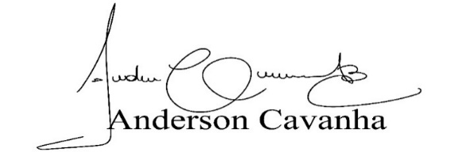
(Bruxão Cavanha – PL)
Vereador

